Материал для библиотечного часа. Опубликован в социальной сети «Одноклассники» https://ok.ru/tsbssarato/topic/152220958270266 ; https://ok.ru/sokolovaya .
Коррупция- социальное зло.
Коррупция как социально - опасное явление
Коррупция «есть корень, из которого
вытекает во все времена и при всяких
соблазнах презрение ко всем законам». Томас Гоббс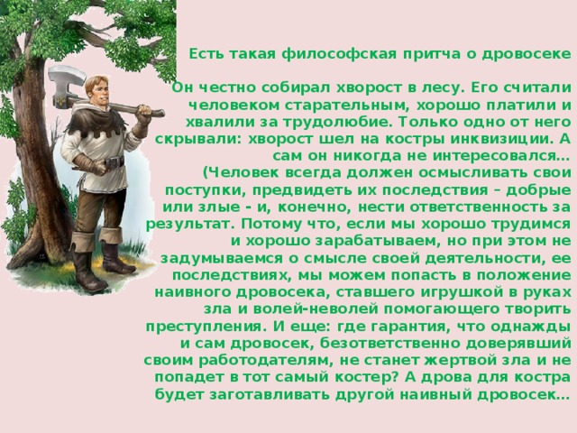

По инициативе ООН 9 декабря отмечается Международный день борьбы с коррупцией (International Day Against Corruption). В этот день в 2003 году в мексиканском городе Мерида на Политической конференции высокого уровня была открыта для подписания Конвенция ООН против коррупции, принятая Генеральной ассамблеей ООН 1 ноября 2003 года. Документ обязывает подписавшие его государства объявить уголовным преступлением взятки, хищение бюджетных средств и отмывание коррупционных доходов. Согласно одному из положений Конвенции, необходимо возвращать средства в ту страну, откуда они поступили в результате коррупции.
Конвенция 2003 года - первый документ такого рода. Он особенно важен для стран, где коррумпированность всех структур наносит ущерб национальному благосостоянию. Специальный представитель Генерального секретаря ООН Ханс Корелл, объявив о решении учредить Международный день борьбы с коррупцией, призвал представителей более чем 100 стран, собравшихся на конференцию, подписать Конвенцию. Она должна стать важным инструментом международного права для противодействия коррупции, «наносящей ущерб развитию стран и представляющей угрозу демократии и режиму правового государства». Россия в числе первых стран подписала Конвенцию

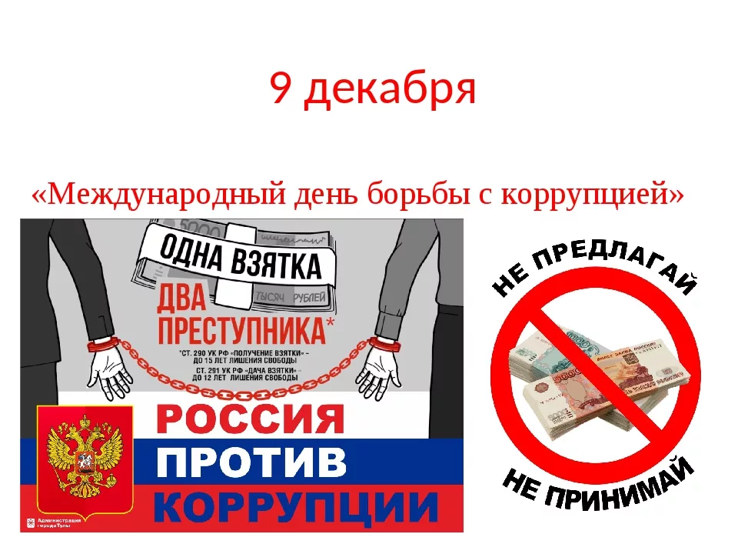

Несмотря на предпринимаемые меры, коррупция является неизбежным следствием избыточного администрирования со стороны государства и по-прежнему серьёзно затрудняет нормальное функционирование всех общественных механизмов, препятствует проведению социальных преобразований и повышению эффективности национальной экономики. Коррупция вызывает в российском обществе серьёзную тревогу и недоверие к государственным институтам, создаёт негативный имидж России на международной арене и правомерно рассматривается как одна из угроз безопасности Российской Федерации. И борцом против этого недуга должна молодежь.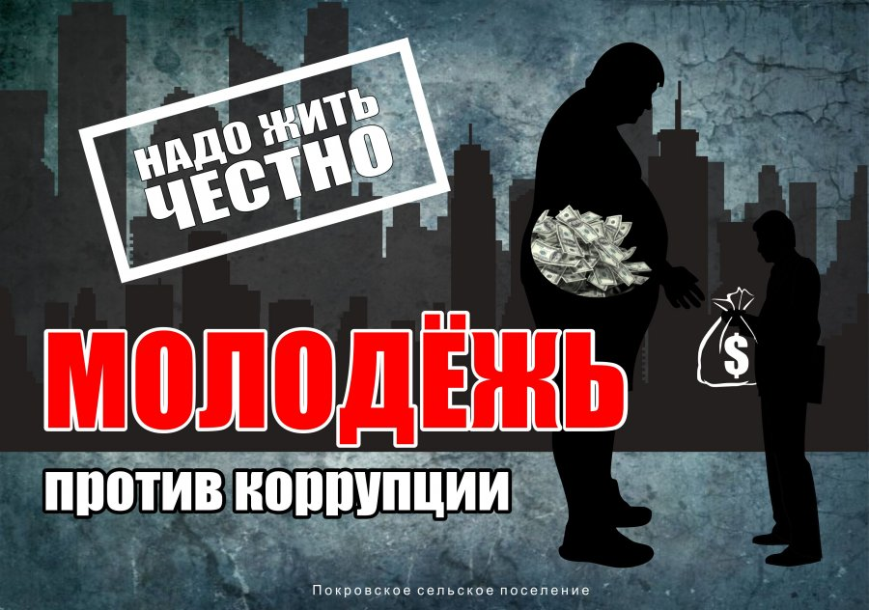

Что мы знаем о коррупции? Какие ассоциации вызывает у вас слово коррупция? (каждый ученик называет свою ассоциацию, учитель пишет их на доске столбиком: произвол, взятка, власть, подкуп, чиновники, МВД, карман и т.д.). Если мы обратимся к этимологическому словарю, то узнаем:
Коррупция(от лат. corruptio) - означает подкуп, подкупность и продажность общественных и политических деятелей, чиновников и должностных лиц.
Коррумпировать(лат. corrumpere), т.е. подкупать кого-либо деньгами, а также иными материальными благами, услугами имущественного характера.
«Коррупция – явление древнее».
Коррупция - сложное социальное явление, которое зародилось еще в глубокой древности в странах Египта, Месопотамии, Китая, Индии, Иудеи (т.е. в центрах древневосточных цивилизаций) и существует сегодня во всех странах независимо от уровня ее развития, различаясь лишь своими масштабами.
Исторические корни коррупции, вероятно, восходят к обычаю делать подарки, чтобы добиться расположения. Дорогой подарок выделял человека среди других просителей и способствовал тому, чтобы его просьба была выполнена. Поэтому в первобытных обществах плата жрецу или вождю была нормой.
В древнеиндийском трактате по искусству управления государством подчеркивается, что важнейшей задачей, стоящей перед царем, является борьба с казнокрадством. Здесь перечислено 40 способов хищения казенного имущества и делается вывод о том, что легче угадать путь птиц в небесах, чем уловки хитроумных чиновников. Таким образом, можно сделать вывод, что это явление было присуще человеческому сообществу на разных этапах развития. 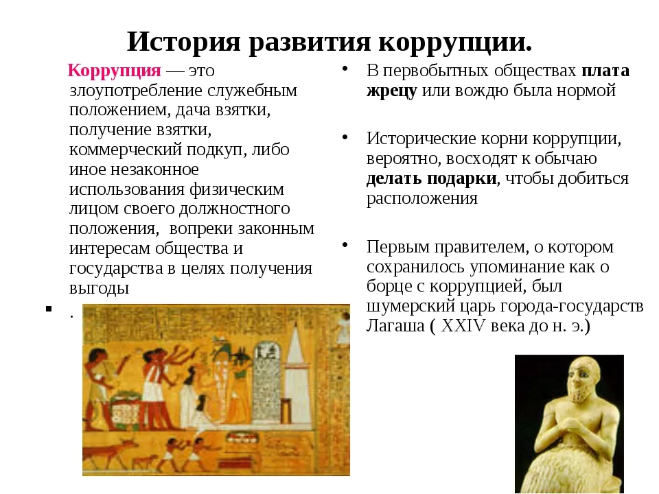

«История развития коррупции в России».
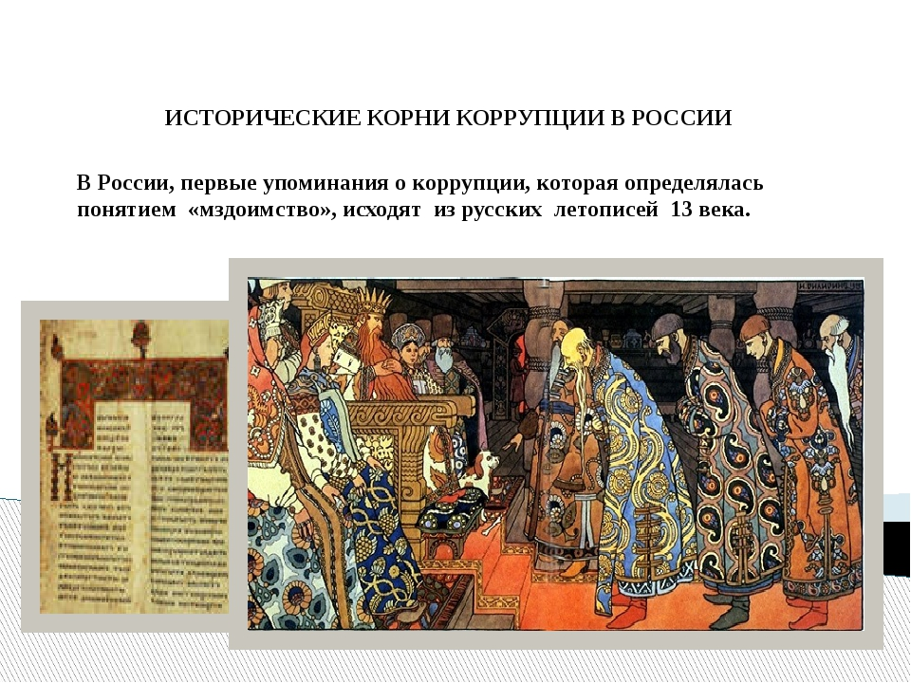

Но строгих санкций не было. Первое законодательное ограничение коррупционной деятельности было осуществлено в царствование Ивана III. Судебник 1497г устанавливал розыскную форму процесса, предусматривал в качестве мер наказания смертную казнь, торговую казнь (битье кнутом).Судебник расширил круг деяний, признававшихся уголовно наказуемыми: крамола, «церковная татьба» (святотатство), ябедничество; дал понятие преступления, а также особо опасного преступления.Его внук Иван IV(Грозный) впервые ввел смертную казнь в качестве наказания за чрезмерность во взятках.
При Петре Iв России был широкий размах и коррупции, и одновременно жестокой борьбы с ней. Так, Петр I совместно с коллегиями ввел деятельность Тайной канцелярии (тайной полиции) в 1718-1720гг.
В период правления Екатерины II санкции за взяточничество не были столь суровы, какими они были в период правления Петра I.

Наибольшего расцвета коррупция достигла в последние годы правления императора Николая II. Достаточно вспомнить, как продавались и покупались высшие должности в его правительстве при непосредственном участии Распутина. Как за крупные взятки от промышленников формировались заказы по линии военного ведомства. Как продавались противникам планы военных наступлений в Первую мировую войну. Наконец, беззастенчивый административный грабеж населения в условиях военного времени и множество других примеров. 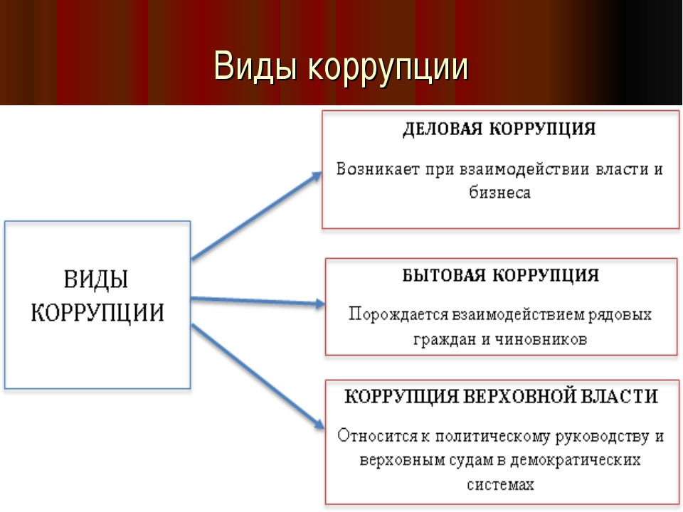

Согласно Федеральному закону № 273-ФЗ от 25 декабря 2008 г. «О противодействии коррупции» дано следующее определение коррупции: «а) злоупотребление служебным положением, дача взятки, получение взятки, злоупотребление полномочиями, коммерческий подкуп либо иное незаконное использование физическим лицом своего должностного положения вопреки законным интересам общества и государства в целях получения выгоды в виде денег, ценностей, иного имущества или услуг имущественного характера, иных имущественных прав для себя или для третьих лиц. Существуют следующие формы коррупции:
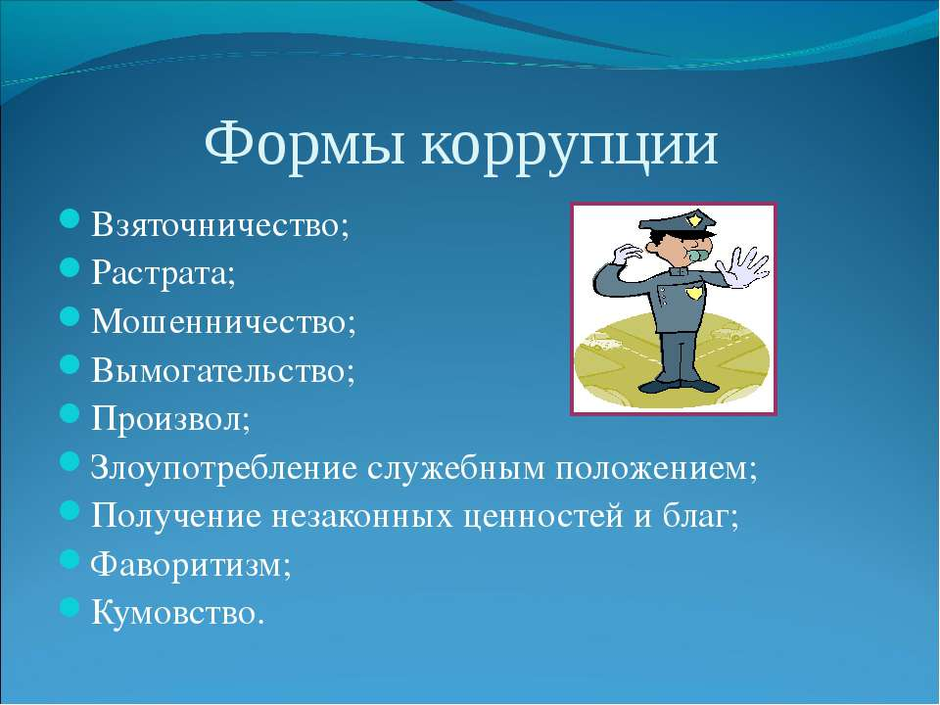

1 июня 2011 года Госдума приняла в первом чтении президентский законопроект по борьбе с коррупцией. Он обязывает чиновников и депутатов каждый год предоставлять сведения о доходах и имуществе своей семьи, наказывает увольнением за неполную декларацию или скрытое участие в работе бизнес-структур. Уголовный кодекс РФ предусматривает два вида преступлений, связанных со взяткой: получение взятки (статья 290 УК РФ) и дача взятки (статья 291 УК РФ).
Вывод: для того чтобы избавиться от коррупции в нашем государстве, нужно начать в первую очередь с себя, а также требовать устранения коррупционных проявлений от окружающих. Эффективность борьбы зависит от взаимодействия всех ветвей власти. Необходимо быстро реагировать на все виды проявлений коррупционных правонарушений, справедливо назначать наказания. Только тогда в глазах всего общества возрастет авторитет и уважение к властным структурам, и люди действительно осознают потребность в борьбе с коррупцией.
Сегодня мы затронули серьезную проблему,но наша страна сумеет пережить все трудности и Россию ждет великое будущее.
Материал подготовила зав. сектором по информационной и просветительской работе библиотеки №14 МУК «ЦБС г. Саратова» В. Ю. Павлишина

